МИНИСТЕРСТВО ОБРАЗОВАНИЯ И НАУКИ РОССИЙСКОЙ ФЕДЕРАЦИИ

ФЕДЕРАЛЬНОЕ ГОСУДАРСТВЕННОЕ АВТОНОМНОЕ

ОБРАЗОВАТЕЛЬНОЕ УЧРЕЖДЕНИЕ ВЫСШЕГО ОБРАЗОВАНИЯ

**«ПЕРМСКИЙ НАЦИОНАЛЬНЫЙ ИССЛЕДОВАТЕЛЬСКИЙ ПОЛИТЕХНИЧЕСКИЙ УНИВЕРСИТЕТ»**

ЭЛЕКТРОТЕХНИЧЕСКИЙ ФАКУЛЬТЕТ

КАФЕДРА «ИНФОРМАЦИОННЫХ ТЕХНОЛОГИЙ И АВТОМАТИЗИРОВАННЫХ СИСТЕМ»

**ОТЧЁТ**

**«ЛАБОРАТОРНАЯ №15:**

**ХЕШ-ТАБЛИЦА»**

Дисциплина: «Программирование»

Выполнил:

Студент группы ИВТ-21-2б

Безух Владимир Сергеевич

Проверил:

Доцент кафедры ИТАС

Полякова Ольга Андреевна

Пермь, 2022

Содержание

1. Постановка задачи 3

2. Исходный код 4

3. Анализ результатов 8

# Постановка задачи

1. Заполнить хеш-таблицу 100 записей (ФИО, дата рождения, номер телефона, номер паспорта).
2. В качестве ключа использовать дату рождения.
3. Подсчитать количество коллизий при размере хеш-таблицы 40, 75, 90. Для разрешения коллизий использовать метод цепочек.

# 

# Исходный код

#include <list>

#include <cmath>

#include <vector>

#include <fstream>

#include <iostream>

struct FullName

{

std::string surname;

std::string forename;

std::string patronym;

bool operator==(const FullName& right) const

{

return (surname == right.surname) &&

(forename == right.forename) &&

(patronym == right.patronym);

}

};

struct Date

{

unsigned short day;

unsigned short month;

unsigned short year;

bool operator==(const Date& right) const

{

return (day == right.day) &&

(month == right.month) &&

(year == right.year);

}

bool operator!=(const Date& right) const {

return !(*this == right);

}

bool operator<(const Date& right) const {

if (year < right.year) return true;

else if (year == right.year)

{

if (month < right.month) return true;

else if (month == right.month) return day < right.day;

else return false;

}

else return false;

}

};

struct Person

{

FullName personal_name;

Date date_of_birth;

std::string mobile_number;

std::string passport_series;

std::string passport_id;

bool operator==(const Person& right) const

{

return (personal_name == right.personal_name) &&

(date_of_birth == right.date_of_birth) &&

(mobile_number == right.mobile_number) &&

(passport_series == right.passport_series) &&

(passport_id == right.passport_id);

}

friend std::istream& operator>>(std::istream& input, Person& person)

{

input >> person.personal_name.surname;

input >> person.personal_name.forename;

input >> person.personal_name.patronym;

input >> person.date_of_birth.day;

input >> person.date_of_birth.month;

input >> person.date_of_birth.year;

input >> person.mobile_number;

input >> person.passport_series;

input >> person.passport_id;

return input;

}

friend std::ostream& operator<<(std::ostream& output, const Person& person)

{

output << person.personal_name.surname << ' ';

output << person.personal_name.forename << ' ';

output << person.personal_name.patronym << ' ';

output << person.date_of_birth.day << ' ';

output << person.date_of_birth.month << ' ';

output << person.date_of_birth.year << ' ';

output << person.mobile_number << ' ';

output << person.passport_series << ' ';

output << person.passport_id << ' ';

return output;

}

};

template <class K, class D>

class HashTable

{

public:

HashTable(const int& size);

void insertItem(const K& key, const D& data);

void deleteItem(const K& key, const D& data);

void displayHash();

private:

struct HashTablePair

{

HashTablePair(K key = K(), D data = D())

: key_(key), data_(data) {}

HashTablePair(const HashTablePair& copy)

: key_(copy.key_), data_(copy.data_) {}

HashTablePair& operator=(const HashTablePair& right) {

if (this != &right) {

key_ = right.key_;

data_ = right.data_;

}

return *this;

}

K key_;

D data_;

};

size_t hashFunction(const K& key) {

return static_cast<size_t>(static_cast<double>(size_) * fmod(key * 0.618033, 1)) % size_;

}

size_t size_;

size_t number_of_collisions_;

std::list<HashTablePair>* table_;

};

template <class K, class D>

HashTable<K, D>::HashTable(const int& size)

{

size_ = size;

table_ = new std::list<HashTablePair>[size_];

number_of_collisions_ = 0;

}

template <class K, class D>

void HashTable<K, D>::insertItem(const K& key, const D& data)

{

size_t index = hashFunction(key);

if (!table_[index].empty())

++number_of_collisions_;

table_[index].emplace_back(HashTablePair(key, data));

}

template <class K, class D>

void HashTable<K, D>::deleteItem(const K& key, const D& data)

{

int index = hashFunction(key);

std::list<HashTablePair>::template iterator i;

for (i = table_[index].begin(); i != table_[index].end(); ++i)

if (i->data_ == data)

break;

if (i != table_[index].end())

table_[index].erase(i);

if (!table_[index].empty())

--number_of_collisions_;

}

template <class K, class D>

void HashTable<K, D>::displayHash()

{

for (size_t i = 0; i != size_; ++i)

{

std::cout << "Table[" << i << "]:\n";

for (auto x : table_[i])

std::cout << " --> " << x.data_ << std::endl;

std::cout << std::endl;

}

std::cout << "Number of collisions: " << number_of_collisions_ << "\n\n";

}

int main()

{

setlocale(LC_ALL, "Russian");

std::vector<size_t> keys;

std::vector<Person> persons;

std::fstream f_input("data.txt");

while (!f_input.eof())

{

Person person;

f_input >> person;

keys.emplace_back(person.date_of_birth.day * size_t{1000000} + person.date_of_birth.month * size_t{10000} + person.date_of_birth.year);

persons.emplace_back(person);

}

HashTable<int, Person> ht40(size_t{40});

HashTable<int, Person> ht75(size_t{75});

HashTable<int, Person> ht90(size_t{90});

for (size_t i = 0; i != size_t{100}; ++i) {

ht40.insertItem(keys[i], persons[i]);

ht75.insertItem(keys[i], persons[i]);

ht90.insertItem(keys[i], persons[i]);

}

ht40.displayHash();

ht75.displayHash();

ht90.displayHash();

}

# Анализ результатов

Результаты работы программы (рис. 1). С увеличением размера хеш-таблицы количество коллизий снижается.

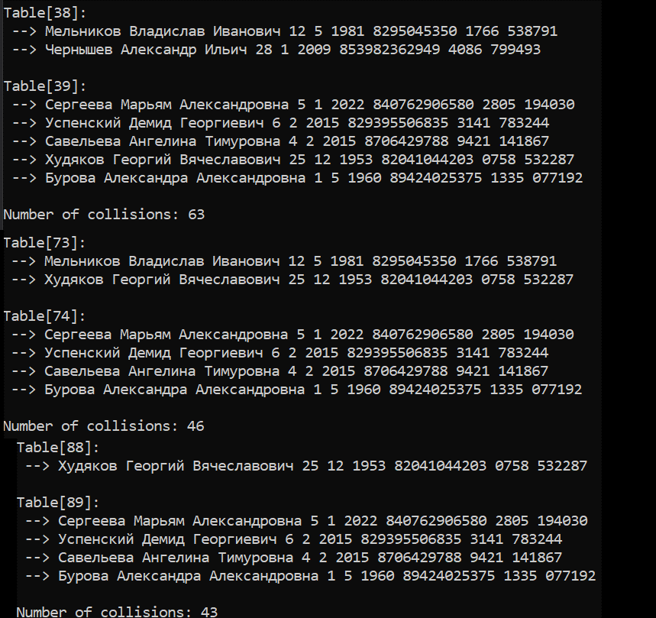

Рисунок — Результаты